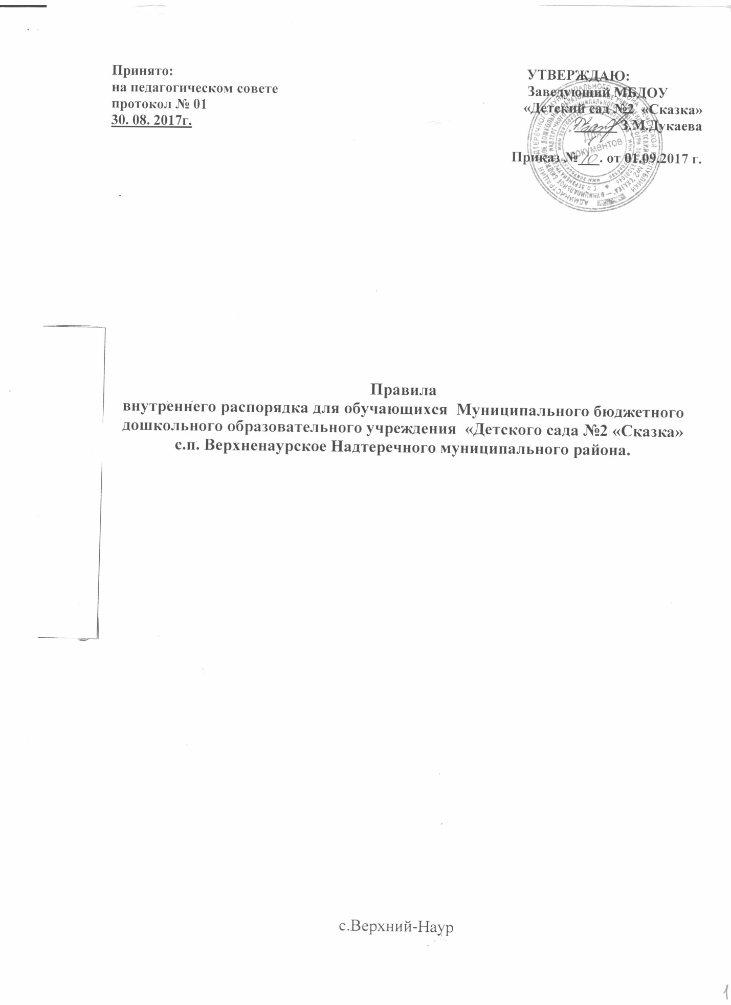 Правила внутреннего распорядка разработаны для обучающих муниципального бюджетного дошкольного образовательного учреждения «Детского сада №2«Сказка» с.п. Верхненаурское Надтеречного муниципального района» (далее по тексту МБДОУ).

Цель правил внутреннего распорядка для обучающихся – обеспечение безопасности детей во время их пребывания в МБДОУ, а так же успешная реализация целей и задач МБДОУ, определенных в Уставе МБДОУ.

Настоящие Правила внутреннего распорядка являются обязательными для всех обучающихся МБДОУ и их родителей (законных представителей). При приеме обучающегося администрация МБДОУ обязана ознакомить родителей (законных представителей) обучающихся с настоящими Правилами:

* Режим работы МБДОУ «Детский сад №2 «Сказка»

- 5 дневная рабочая неделя

- выходные дни – суббота, воскресение, праздничные дни,

- максимальная длительность пребывания детей в МБДОУ – 12 часов,

- ежедневный график работы МБДОУ – с 7.00 до 19.00 часов.

* -прием детей осуществлять с 7.00 до 8.30.
* Ежедневный утренний прием детей проводят воспитатели групп. Педагоги групп дошкольного возраста опрашивают родителей о состоянии здоровья детей, а воспитатели групп раннего возраста с занесением данных о здоровье в тетрадь приема детей. Прием детей в МБДОУ осуществляется с 7.00 до 8.00 часов. Своевременный приход в детский сад – необходимое условие качественной и правильной организации образовательной деятельности.
* Медицинский работник МБДОУ осуществляет контроль приема детей в случаях подозрения на заболевание. Выявленные больные дети или дети с подозрением на заболевание в МБДОУ не принимаются; заболевших в течение дня детей изолируют от здоровых детей (временно размещают в изоляторе) до прихода родителей (законных представителей)
* Педагоги беседуют с родителями (законными представителями) о ребенке утром до 08.00 часов и вечером после 17.00 часов. В другое время педагог обязан находиться с группой детей и отвлекать его нельзя.
* К педагогам группы независимо от их возраста необходимо обращаться на «Вы», по имени и отчеству.
* Спорные и конфликтные ситуации нужно разрешать только в отсутствии детей.
* Если у родителей (законных представителей) возникли вопросы по организации образовательной деятельности, пребыванию ребенка в группе, родителям следует: обсудить это с воспитателями группы: если этот разговор не помог решению проблемы, необходимо обратится к заведующему детского сада Дукаева З.М.телефон-960-441-59-59
* Родители (законные представители) обязаны забирать ребенка в срок до 19.00 часов. Если родители (законные представители) ребенка не могут лично забрать ребенка из МБДОУ, то требуется заранее оповестить об этом администрацию детского сада и сообщить, кто будет забирать ребенка из тех лиц, на которых предоставлены личные заявления родителей (законных представителей)
* Если родители (законные представители) привели ребенка после начала какого-либо режимного момента, его следует раздеть и подождать вместе с ним в раздевалке до ближайшего перерыва
* Родители (законные представители) должны лично передавать детей воспитателю группы. Нельзя забирать детей из МБДОУ не поставив в известность воспитателя группы, а так же поручать это детям, подросткам до 14 лет, лицам в нетрезвом состоянии.
* Родитель обязан сообщить воспитателю, если за ребенком по вашей просьбе должен придти другой человек кроме родителей (законных представителей). В этом случае родители пишут доверенность.
* О невозможности прихода ребенка по болезни или другой уважительной причине необходимо обязательно сообщить в МБДОУ. Ребенок, не посещающий детский сад более 3 дней (за исключением выходных и праздничных дней), должен иметь справку от врача, при возвращении после более длительного отсутствия предоставляется справка о состоянии здоровья ребенка и контактах за последний 21 день.
* Санитарными нормами запрещается оставлять санки в помещении МБДОУ.
* В случае длительного отсутствия ребенка в МБДОУ по каким-либо обстоятельствам, необходимо написать заявление на имя заведующего МБДОУ о сохранении места за ребенком с указанием периода отсутствия ребенка и причины.
* Перед тем как вести ребенка в детский сад, родители (законные представители) должны проверить соответствует ли его одежда времени года и температуре воздуха, проследить, что бы одежда ребенка не была слишком велика и не сковывала его движений. В правильно подобранной одежде ребенок свободно двигается и меньше утомляется. Завязки и застежки должны быть расположены так, чтобы ребенок мог самостоятельно себя обслуживать. Обувь должна быть легкой, точно соответствовать ноге ребенка, легко сниматься и надеваться. Нежелательно ношение комбинезонов. Носовой платок необходим ребенку, как в помещении, так и на прогулке. Сделайте на одежде удобные карманы для его хранения.
* Родители (законные представители) обязаны приводить ребенка в МБДОУ здоровым и информировать воспитателей о каких-либо изменениях, произошедших в состоянии здоровья ребенка дома.
* Родители (законные представители) обязаны приводить ребенка в опрятном виде, чистой одежде и обуви. У малыша должна быть сменная одежда (сандалии, трусики, майка, колготки), расческа, спортивная форма (футболка, шорты, чешки), а так же головной убор (в теплый период года)
* Чтобы избежать случаев травматизма, родителям (законным представителям) необходимо проверять содержимое карманов в одежде ребенка на наличие опасных предметов. Категорически запрещается приносить в МБДОУ острые, режущие, стеклянные предметы, а так же мелкие предметы (бусинки, пуговицы и т.п.), таблетки и другие лекарственные средства.
* Не рекомендуется одевать ребенку золотые и серебряные украшения, давать с собой игрушки, мобильные телефоны, а так же игрушки имитирующие оружие.
* В группе детям не разрешается бить и обижать друг друга, брать без разрешения личные вещи, портить и ломать результаты труда других детей. Детям не разрешается «давать сдачи», так же как и нападать друг на друга. Это требование продиктовано соображениями безопасности каждого ребенка.

Совместная работа педагогического коллектива МБДОУ и семьи станет для ребенка лучшим мостиком между домом и детским садом. Педагоги детского сада стремятся к тому, чтобы и дети и взрослые чувствовали себя в детском саду комфортно.

Приветствуется активное участие родителей (законных представителей) в жизни сада:

* Участие в праздниках и развлечениях, родительских собраниях, трудовых десантах
* Сопровождение детей на прогулках, экскурсиях за пределами детского сада
* Работу в родительском комитете группы или детского сада
* Пополнении развивающей среды детского сада – родители могут принести игрушки и книги, журналы и материалы, которые больше не интересны им и ребенку.

